6
7
8
9
10
1
2
3
4
5

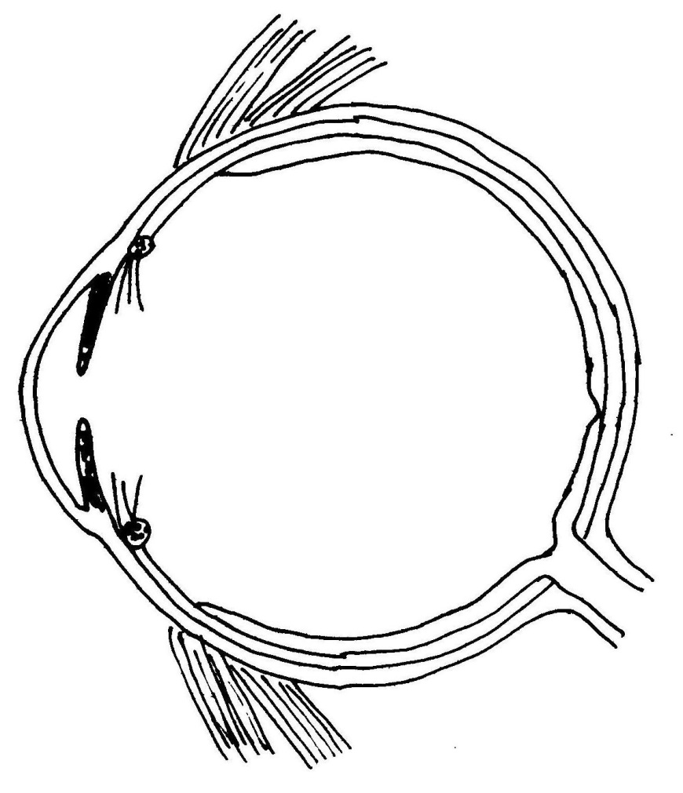

Aufgabe 1:
Leg in deinem Heft eine Legende mit den Nummern 1 bis 10 an und schreib die passenden Namen aus der folgenden Liste dahinter.

Bestandteile des Auges:
die Pupille, -n die Linse, -n
der Sehnerv, -en der Glaskörper, -
die Aderhaut, -“e die Netzhaut
die Hornhaut die Lederhaut
der Augenmuskel, -n
die Regenbogenhaut (= die Iris)

Aufgabe 2:
Trag die richtige Nummer der Augen-Bestandteile in die Kästchen ein.
 | Hier liegen die Sehsinneszellen. Es sind Millionen! |  | Er leitet die Signale aus den Sehsinneszellen zum Gehirn.
 | Aus dieser Schicht kommen Nährstoffe und Sauerstoff. |  | Sie kann verschiedene Farben haben und hat deshalb ihren Namen.
 | Damit wird der Augapfel bewegt. |  | Das ist einfach nur ein Loch, das seine Größe verändern kann.
 | Er ist durchsichtig wie Glas, aber weich und gibt dem Auge die Form. |  | Sie sitzt ganz vorne am Auge und wirkt wie eine Linse, die das Bild verkleinert.
 | Das ist die dickste Schicht im Auge. Auch sie ist für die Form verantwortlich. |  | Sie sitzt zwischen Iris und Glaskörper und sorgt dafür, dass das Bild scharf ist.

Aufgabe 3:
Schreib in der richtigen Reihenfolge die Augen-Bestandteile auf, durch die das Licht geht:

► ► ► ►

Aufgabe 4 (Hausaufgabe):
Führ den Versuch durch und protokolliere deine Beobachtungen.
Verschließ mit der einen Hand ein Auge. Halte den aufrechten Zeigefinger der anderen Hand ungefähr 30 cm vor das andere Auge.
a) Schau genau auf die Spitze des Zeigefingers und beobachte dabei gleichzeitig einen Gegen stand, der einige Meter entfernt ist. Was siehst du scharf, was unscharf?
b) Wiederhole den Versuch, aber diesmal schaust du genau auf den weiter entfernten Gegen stand. Was siehst du diesmal scharf, was unscharf?

Hinweise für die Lehrkraft und Lösung:

Der LehrplanPLUS schreibt den Bau des Auges und die Aufgaben seiner Bestandteile in der 5. Klasse nicht vor. Das Thema kann natürlich zusätzlich behandelt werden, was aber angesichts der Langsamkeit von Fünftklässlern und der Fülle der Lerninhalte zu bedenken ist. Immerhin erlaubt dieses Arbeitsblatt Denktraining und Übung im Umgang mit neuen Informationen (die muss das Lehrbuch oder ein Informationblatt liefern).

Das Auge

Aufgabe 1:

1 der Glaskörper, - 2 die Hornhaut
3 die Pupille, -n 4 die Regenbogenhaut (= die Iris)
5 die Linse, -n 6 der Augenmuskel, -n
7 die Lederhaut 8 die Aderhaut, -“e
9 die Netzhaut 10 der Sehnerv, -en

Aufgabe 2:

Trag die richtige Nummer der Augen-Bestandteile in die Kästchen ein.
9 | Hier liegen die Sehsinneszellen. Es sind Millionen! | 10 | Er leitet die Signale aus den Sehsinneszellen zum Gehirn.
8 | Aus dieser Schicht kommen Nährstoffe und Sauerstoff. | 4 | Sie kann verschiedene Farben haben und hat deshalb ihren Namen.
6 | Damit wird der Augapfel bewegt. | 3 | Das ist einfach nur ein Loch, das seine Größe verändern kann.
1 | Er ist durchsichtig wie Glas, aber weich und gibt dem Auge die Form. | 2 | Sie sitzt ganz vorne am Auge und wirkt wie eine Linse, die das Bild verkleinert.
7 | Das ist die dickste Schicht im Auge. Auch sie ist für die Form verantwortlich. | 5 | Sie sitzt zwischen Iris und Glaskörper und sorgt dafür, dass das Bild scharf ist.

Aufgabe 3:

Hornhaut Pupille Linse Glaskörper Netzhaut
► ► ► ►

Aufgabe 4 (Hausaufgabe):
a) Fingerspitze scharf, entfernter Gegenstand unscharf
b) Fingerspitze unscharf, entfernter Gegenstand scharf

Nickl 2.2018

